ПЛАН-КОНСПЕКТ
педагога дополнительного образования
Федьков Владимир Дмитриевич

Объединение: «Кикбоксинг»
Программа: «Кикбоксинг»
Группа: 01-103
Дата проведения: 19.12.2023
Время проведения: 14:00
Тема: Развитие техники ударов ногами. Удары по ракетке (отработка точности и техники ударов ногами)

Цель занятия:

1. Развитие техники ударов ногами. Удары по ракетке (отработка точности и техники ударов ногами)
Задачи:
- Развить технику ударов ногами. Отработать удары по ракеткам.

Ход занятия:
Разминка.

1. Из различных исходных положений (ноги вместе, врозь, стоя на коленях и т.п.) максимальные наклоны назад;
- Во время медленного бега прыжки вверх, имитируя удар головой по мячу;
- Во время медленного бега прыжки вверх с поворотом на 90-180°;
- Из различных исходных положений (руки вверх, вниз, в стороны, перед
- Грудью, соединены за спиной и т. п.) отводите прямые руки назад
- Пружинящими и рывковыми движениями;
- В положении сидя (ноги вместе, врозь) наклоны вперед, доставая или
- Захватывая носки ног.
- Бег на месте в максимально быстром темпе с высоким подниманием бедра в течение 10 сек;
- Бег с резкими остановками;
- Бег спиной вперед, приставными шагами на скорость;
- Быстрый бег с выпрыгиванием вверх и имитацией ударов руками.
- Расстяжка

Основные удары ногами в кикбоксинге:
Прямой удар (фронт-кик; мае-гери)
Боковой удар (раундхаус-кик; маваши-гери)
Удар в сторону (сайд-кик; ёко-гери)
Удар сверху “топор” (экс-кик)
Удары с разворота ( терниг хил-кик, бэк-кик; уширо-гери, ура маваши-гери)
Низкий боковой удар ( лоу-кик)
Подсечки ( фут-свипс)
Удар коленом

- Удары ногами – это оружие дальней и средней дистанции. То есть можно удерживать противника на определенной дистанции и не подпускать к себе.
- Разнообразие и непредсказуемость этих ударов дает вам заметное преимущество при самозащите.
- Удары ногами по мощности и силе значительно превосходят ударов руками. Таким образом, уравниваются возможности людей с разными физическими данными.

Техника выполнения прямого удара ногой:
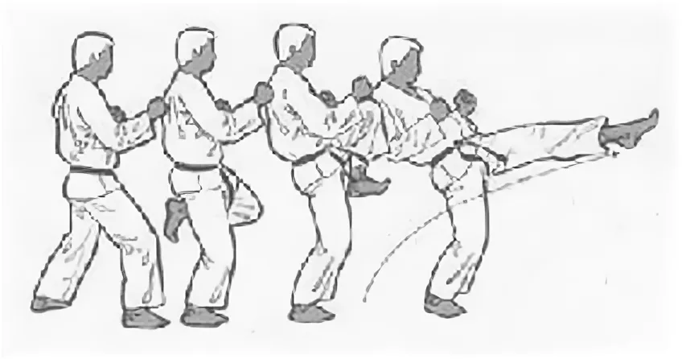

Техника выполнения бокового удара ногой в голову:

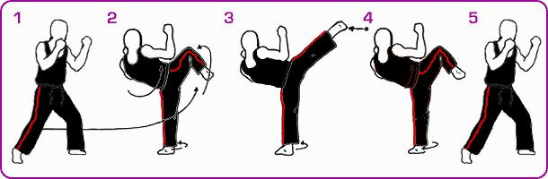
Заключительная часть.
Упражнения на восстановление дыхания:
- лёгкий бег по помещению;
- ходьба с упражнениями на восстановление дыхания;
- сидя на наклоны поочередно к правой, левой ноге.
- упражнения на пресс
- растяжка
5. Домашнее задание:
Отработать прямые и боковые удары ногами.
Обратная связь в WhatsApp
(т.89192516595), выслать фото с выполнением упражнений.

